Velkommen til
grillkveld ved Kolboden (Rokosjøen)
onsdag, 24. august 2016
kl 18.00

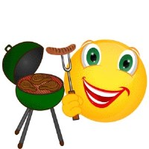
Vi fyrer opp grillene, ta med grillmat og drikke selv. Gjerne også sitteunderlag/ campingstoler. Det kan være både kjølig og rått på denne tiden.
Salg av kaffe og kake: kr 20,-
Underholdning/ allsang.
Loddsalg.
Parkering kr. 10,-. Det er ønskelig at dere betaler det til arrangøren (ikke putte det i kassa ved porten)
